附件一：如何修改本机的DNS地址。

本说明为WINDOWS xp 下更改本机DNS的说明

1.请在桌面鼠标右键点击“网上邻居”，让后左键点击“属性”。
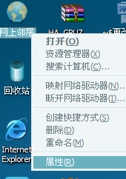

2.然后选择您正在使用的链接，如下图则为“本地链接”，然后鼠标右键点击，左键点击属性。
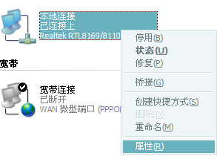
3.选择Internet 协议（TIC/IP）选项后，点击下方“属性”按钮。
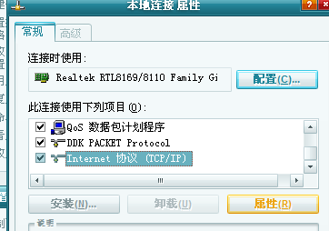

4.在弹出的DNS对话框内填写下面的地址，其中首选202.205.208.6为我校DNS地址，备用DNS 202.106.0.20 为网通的DNS地址。
.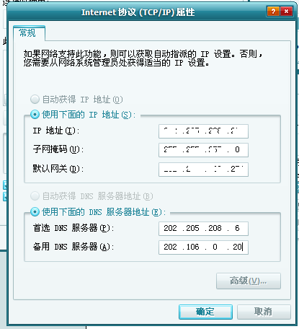
5. 更改完后，按确定（凡是通过DHCP获取地址的，前一项仍然使用“自动获得IP地址”选项，后一项改为“使用下面的DNS服务器地址）。

